BRIEFING X3MA Triathlon Cross Giovanile
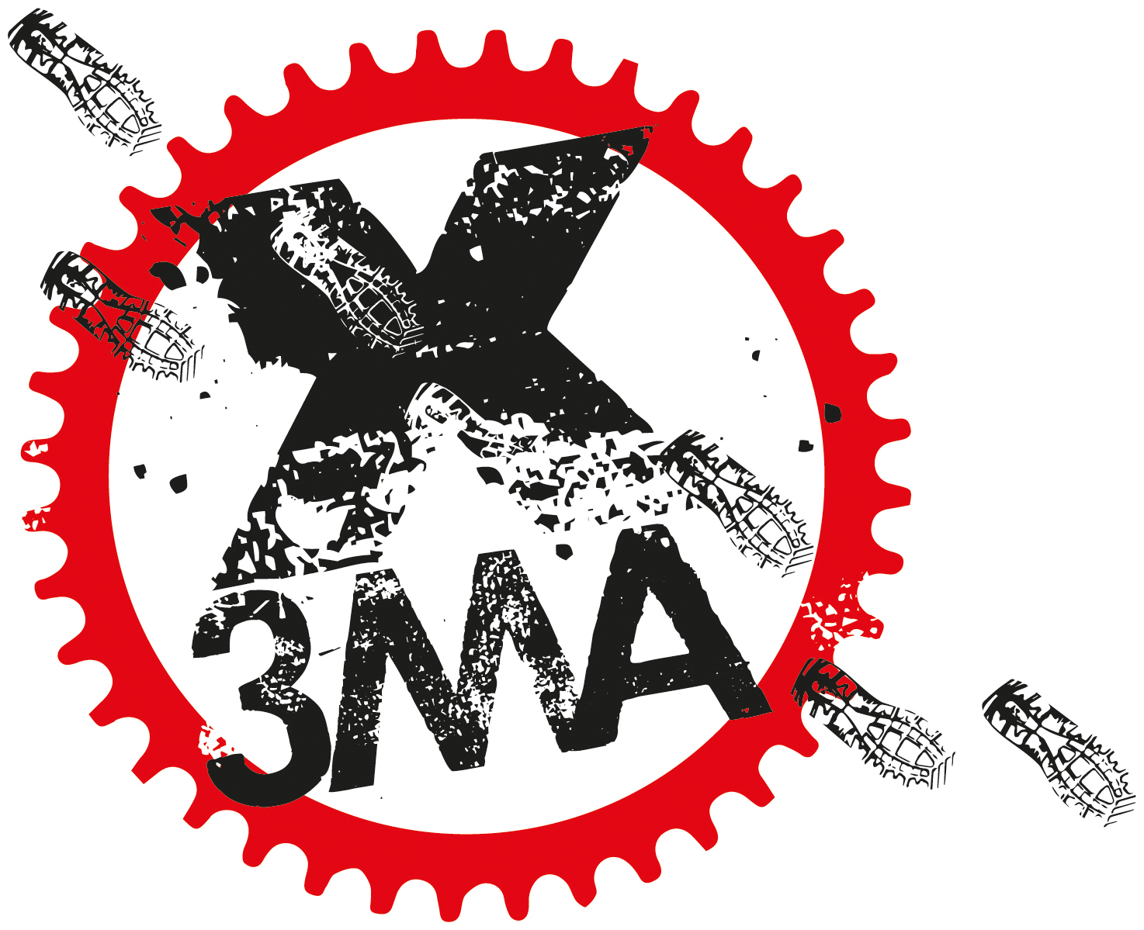

La gara si svolgerà presso il Lido B38 nel comune di Eboli (SA) sul litorale. Programma:
ore 8.00-11.00 ritiro pacchi gara
ore 10.00 apertura zona cambio
ore 11.15 chiusura zona cambio
ore 11.30 briefing e spunta
ore 11.45 partenza X3MA TRIATHLON CROSS
ore 13.00 fine gara
ore 13.30 premiazioni
All’ingresso del lido verrà rilevata la temperatura di tutti gli atleti ed accompagnatori.
I pettorali verranno consegnati ai tecnici che accompagnano solo dietro la presentazione del modulo previsto dalla normativa anti-COVID.
Come da norma in vigore, è obbligatorio l’uso della mascherina per tutto il campo gara, ad esclusione della gara in corso per gli atleti.
Alla fine della gara verrà consegnata ad ogni atleta partecipante una sacca con la medaglia, la mascherina da indossare subito ed alcuni prodotti come ristoro finale.

Percorsi:

Nuoto
Ragazzi 300 mt nuoto
YouthA-YouthB-Junior 400 mt nuoto
Verranno posizionate 2 boe di colore giallo e arancio, ed è previsto una doppia entrata in acqua con passaggio e boa a terra.

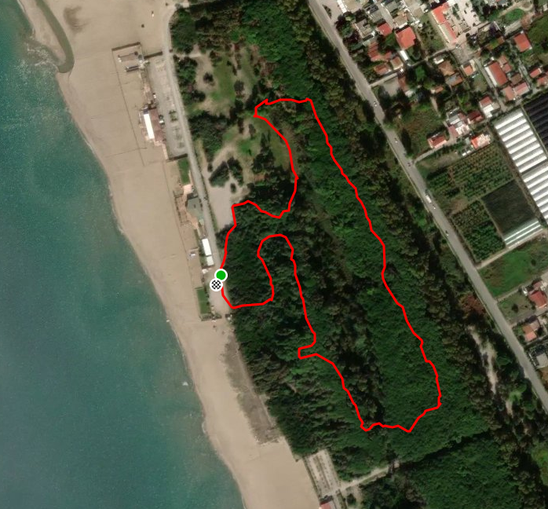
MTB
Ragazzi 3 km MTB
YouthA-YoutB-Junior 7 km MTB
(Percorso ondulato su erba e sterrato in pineta)
- 2 giri per i Ragazzi
- 5 giri per le altre Categorie

Corsa
Ragazzi 800mt corsa
Youth A - Youth B - Junior 2 km corsa
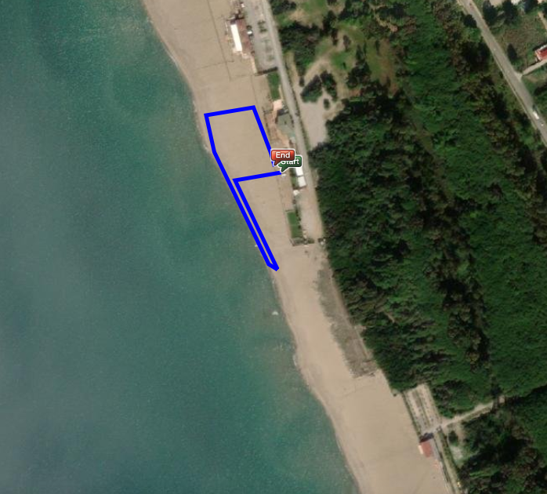

- 2 giri per i RAGAZZI
- 5 giri per le altre categorie
I percorsi sono suscettibili di cambiamenti in base alle condizioni climatiche e contingenti, al fine di garantire la massima sicurezza.

